## 2105年

|  |  |  |  |
| --- | --- | --- | --- |
| 账户 | 分类 | 流出资金 | 合计资金 |
| **现金** |  | ¥2,815.00 | ¥-2,815.00 |
|  | 公共交通 | 602.00 | ¥-602.00 |
|  | 超市 | 87.00 | ¥-87.00 |
|  | 被子 | 170.00 | ¥-170.00 |
|  | 理发 | 38.00 | ¥-38.00 |
|  | 衣服裤子 | 158.00 | ¥-158.00 |
|  | 旅游度假 | 280.00 | ¥-280.00 |
|  | 其他支出 | 60.00 | ¥-60.00 |
|  | 口罩 | 101.00 | ¥-101.00 |
|  | 打车租车 | 30.00 | ¥-30.00 |
|  | 水果零食 | 5.00 | ¥-5.00 |
|  | 饭钱 | 7.00 | ¥-7.00 |
|  | 孝敬家长 | 55.00 | ¥-55.00 |
|  | 学生礼品 | 128.00 | ¥-128.00 |
|  | 烟酒茶 | 36.00 | ¥-36.00 |
|  | 火车票 | 1,058.00 | ¥-1,058.00 |

## 2016年

|  |  |  |  |
| --- | --- | --- | --- |
| 账户 | 分类 | 流出资金 | 合计资金 |
| 现金 |  | ¥81,345.40 | **¥-81,345.40** |
|  | 超市 | 3,607.00 | ¥-3,607.00 |
|  | 化妆饰品 | 706.00 | ¥-706.00 |
|  | 挂号 | 44.00 | ¥-44.00 |
|  | 装饰 | 184.00 | ¥-184.00 |
|  | 旅游度假 | 3,932.00 | ¥-3,932.00 |
|  | 水电煤气 | 1,005.00 | ¥-1,005.00 |
|  | 鞋帽包包 | 9.00 | ¥-9.00 |
|  | 送礼请客 | 1,475.00 | ¥-1,475.00 |
|  | 其他 | 25.00 | ¥-25.00 |
|  | 烂账损失 | 10.00 | ¥-10.00 |
|  | 打车租车 | 742.60 | ¥-742.60 |
|  | 过年、暑假回家 | 4,500.00 | ¥-4,500.00 |
|  | 书 | 333.80 | ¥-333.80 |
|  | 饭钱 | 3,028.50 | ¥-3,028.50 |
|  | 孝敬家长 | 1,602.00 | ¥-1,602.00 |
|  | 电脑等电子设备 | 14,245.00 | ¥-14,245.00 |
|  | 书报杂志 | 144.00 | ¥-144.00 |
|  | 取暖 | 2,435.00 | ¥-2,435.00 |
|  | 日常用品 | 40.00 | ¥-40.00 |
|  | 公共交通 | 2,837.00 | ¥-2,837.00 |
|  | 慈善捐助 | 135.00 | ¥-135.00 |
|  | 检查 | 3,161.00 | ¥-3,161.00 |
|  | 手机话费 | 795.00 | ¥-795.00 |
|  | 维修保养 | 506.00 | ¥-506.00 |
|  | 看电影 | 90.00 | ¥-90.00 |
|  | 理发 | 166.00 | ¥-166.00 |
|  | 衣服裤子 | 6,069.00 | ¥-6,069.00 |
|  | 家具 | 2,331.00 | ¥-2,331.00 |
|  | 自行车费用 | 20.00 | ¥-20.00 |
|  | 菜 | 818.00 | ¥-818.00 |
|  | 培训进修 | 2,000.00 | ¥-2,000.00 |
|  | 手机费 | 600.00 | ¥-600.00 |
|  | 药品费 | 2,081.00 | ¥-2,081.00 |
|  | 其他支出 | 13,087.00 | ¥-13,087.00 |
|  | 治疗费 | 1,017.00 | ¥-1,017.00 |
|  | 住院 | 4,068.00 | ¥-4,068.00 |
|  | 水果零食 | 17.00 | ¥-17.00 |
|  | 吃饭 | 304.50 | ¥-304.50 |
|  | 火车票 | 1,051.00 | ¥-1,051.00 |
|  | 腐败聚会 | 1,296.00 | ¥-1,296.00 |
|  | 保健费 | 828.00 | ¥-828.00 |

|  |  |  |
| --- | --- | --- |
| 时间 | 支出 | 结余 |
| 总计 | ¥81,605.90 | ¥-81,605.90 |
| **2016年** | ¥81,605.90 | **¥-81,605.90** |
| 1月 | ¥3,186.00 | ¥-3,186.00 |
| 2月 | ¥10,846.00 | ¥-10,846.00 |
| 3月 | ¥2,674.00 | ¥-2,674.00 |
| 4月 | ¥11,776.50 | ¥-11,776.50 |
| 5月 | ¥5,718.00 | ¥-5,718.00 |
| 6月 | ¥9,944.00 | ¥-9,944.00 |
| 7月 | ¥10,523.50 | ¥-10,523.50 |
| 8月 | ¥4,074.00 | ¥-4,074.00 |
| 9月 | ¥9,113.90 | ¥-9,113.90 |
| 10月 | ¥7,300.50 | ¥-7,300.50 |
| 11月 | ¥1,690.00 | ¥-1,690.00 |
| 12月 | ¥4,759.50 | ¥-4,759.50 |

## 2017年

|  |  |  |
| --- | --- | --- |
| **分类统计** |  | **金额** |

* 衣服饰品 **¥10,704.00**

化妆饰品 **¥390.00**

衣服裤子 **¥9,556.00**

鞋帽包 **¥758.00**

* 居家物业 **¥12,589.60**

水电煤气 **¥600.00**

装饰 **¥489.00**

物业管理 **¥2,688.00**

维修保养 **¥798.00**

花 **¥75.00**

日常用品 **¥38.00**

取暖 **¥2,435.00**

电脑等电子设备 **¥2,505.60**

家具 **¥2,961.00**

* 食品酒水 **¥104.00**

 水果零食 **¥104.00**

* 行车交通 **¥10,256.00**

火车票 **¥3,700.00**

公共交通 **¥3,805.00**

打车租车 **¥2,731.00**

自行车费用 **¥20.00**

* 交流通讯 **¥2,479.00**

手机费 **¥1,099.00**

上网费 **¥1,380.00**

* 休闲娱乐 **¥12,709.00**

旅游度假 **¥11,092.00**

休闲玩乐 **¥15.00**

腐败聚会 **¥1,462.00**

看电影 **¥140.00**

* 学习进修 **¥3,980.00**

培训进修 **¥3,980.00**

* 人情往来 **¥4,577.00**

慈善捐助 **¥2,700.00**

孝敬家长 **¥1,000.00**

送礼请客 **¥877.00**

* 医疗保健 **¥1,235.00**

检查 **¥130.00**

保健费 **¥738.00**

美容费 **¥149.00**

药品费 **¥8.00**

孕检 **¥80.00**

挂号 **¥130.00**

* 金融保险 **¥10.00**

银行手续 **¥10.00**

* 其他杂项 **¥3,683.00**

学生礼品 **¥15.00**

其他支出 **¥3,668.00**

* 生活起居 **¥12,866.50**

饭钱 **¥3,142.50**

书 **¥536.00**

理发 **¥350.00**

手机话费 **¥180.00**

超市 **¥4,315.00**

菜 **¥1,143.00**

过年、暑假回家 **¥3,200.00**

**支出总计(元)：¥75,193.10**

|  |  |  |
| --- | --- | --- |
| **时间** | **支出** | **结余** |
| **总计** | **¥75,193.10** | **¥-75,193.10** |
| 1月 | ¥9,690.50 | ¥-9,690.50 |
| 2月 | ¥8,299.00 | ¥-8,299.00 |
| 3月 | ¥3,726.00 | ¥-3,726.00 |
| 4月 | ¥5,474.00 | ¥-5,474.00 |
| 5月 | ¥4,701.00 | ¥-4,701.00 |
| 6月 | ¥1,970.00 | ¥-1,970.00 |
| 7月 | ¥9,670.00 | ¥-9,670.00 |
| 8月 | ¥9,115.00 | ¥-9,115.00 |
| 9月 | ¥4,070.00 | ¥-4,070.00 |
| 10月 | ¥3,411.60 | ¥-3,411.60 |
| 11月 | ¥7,538.00 | ¥-7,538.00 |
| 12月 | ¥7,528.00 | ¥-7,528.00 |

## 2018年

日常收支表

2018.01.01 - 2018.12.31

支出堆积图

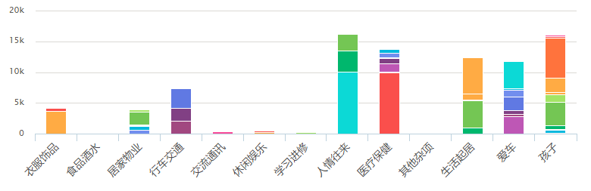

|  |  |  |
| --- | --- | --- |
| 一级分类 | 二级分类 | 金额 |

衣服饰品 **¥4,229.00**

食品酒水 **¥182.00**

居家物业 **¥3,876.50**

行车交通 **¥7,398.00**

交流通讯 **¥453.00**

休闲娱乐 **¥440.00**

学习进修  **¥293.00**

人情往来  **¥16,145.50**

医疗保健   **¥13,750.00**

其他杂项  **¥89.00**

生活起居 **¥12,447.50**

爱车 **¥11,760.00**

孩子 **¥16,070.00**

支出总计(元)：**¥87,133.50**

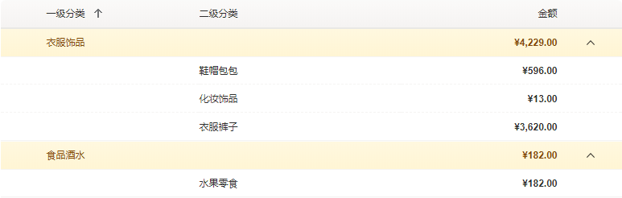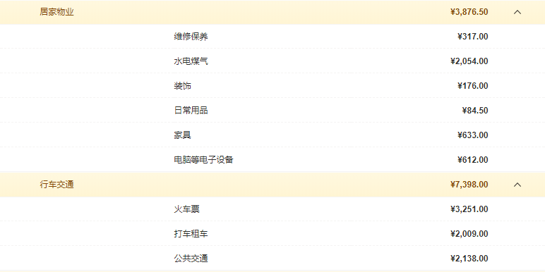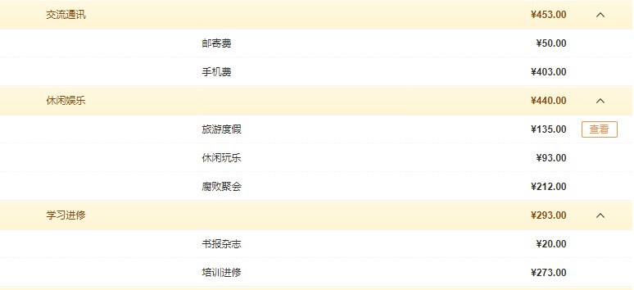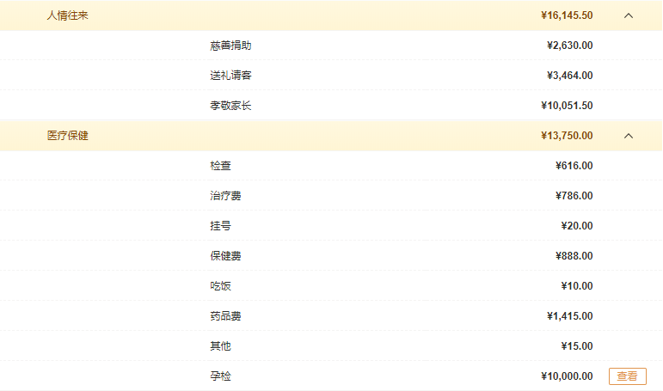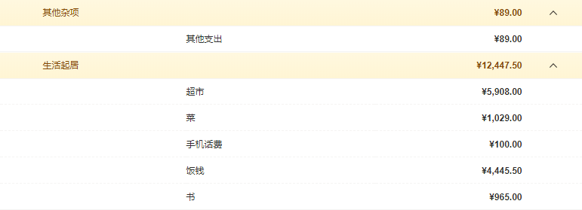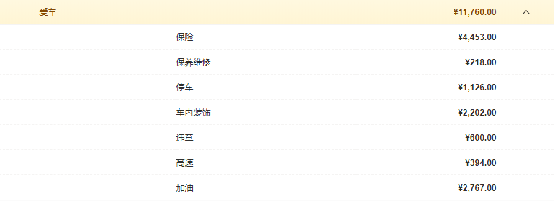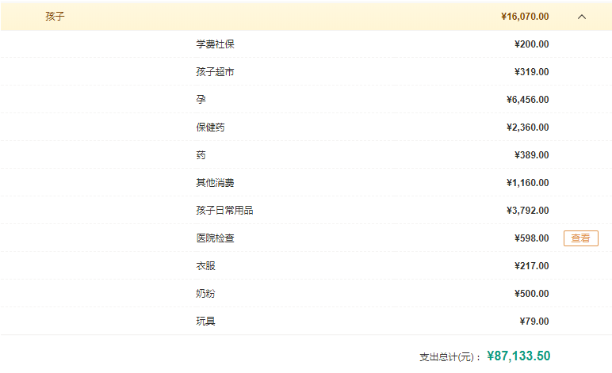

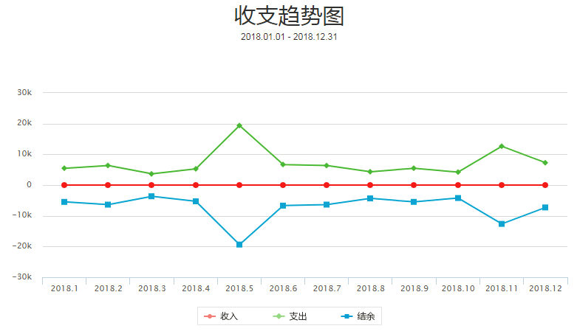

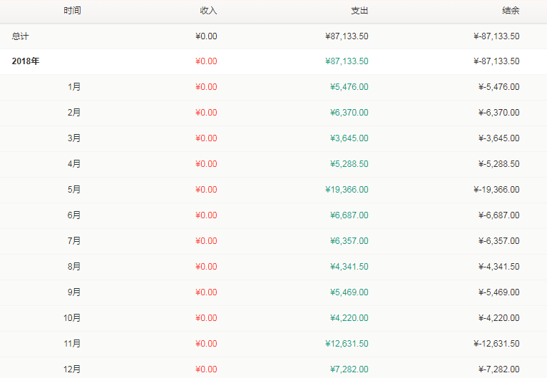

租房： 3万元